25 января в группе старшего дошкольного возраста прошел детский мастер класс « Игрушка для котят».
Коты очень любят играть - это знают все. Игрушки для котов своими руками - хорошая идея. Мастер Саша К, рассказала, как ее кошечка Муся любит играть с конфетными фантиками.
Нитки нашлись и фантики тоже.
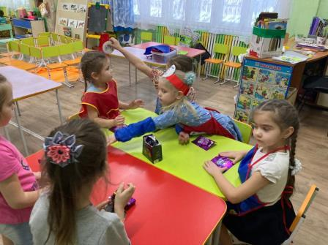
Самодельные игрушки из подручных средств - хорошая возможность порадовать своего любимца.
Дымченко Н.П.